Tiesinė difrakcinė gardelė

Atliko: Andrius Ganusauskas IF-1/14
Priemė: Dėst. Giedrys
20020920

Darbo užduotis
Išmatuoti nurodytos difrakcinio spektro šviesos bangų ilgius

Teorinė dalis
Šviesos bangos, susidūrusios su mažomis (bangų ilgio eilės) kliūtimis, mažomis angomis arba siaurais plyšiais, pastebimai užlinksta. Visi šie reiškiniai vadinami šviesos difrakcija. Skiriame dvejotą šviesos difrakciją: plokščiųjų bangų, vadinamą Fraunhoferio difrakcija, ir sferinę bangų – Frenelio difrakciją.
Šiame darbe bus tiriama Fraunhoferio difrakcija tiesinėje difrakcinėje gardelėje. Skaidrią vienmatę tiesinę difrakcinę gardelę sudaro stiklo ar kvarco plokštelė su daugelio lygiagrečių, vienodai vienas nuo kito nutolusių ir vienodos formos bei pločio b rėžių. Jie atskiri pločio a šviesai skaidriais tarpeliais. Apšviesti gardelės tarpeliai tampa atskirais koherentiniais šviesos šaltiniais. Čia d= a + b – difrakcinės gardelės konstanta. Lęšio židinio plokštumoje surenkamos difragavusios bangos, ir čia jos interferuoja. Lygybė
d⋅sin ϕ_{k} = ±kλ; k= 0, 1, 2, 3, …
nusako pagrindinio intensyvumo maksimumų padėtis. Kai k= 0, ϕ_{k} = 0, matomas intensyviausias centrinis maksimumas. Aukštesniųjų eilių maksimumai išsidėsto abiejose centrinio maksimumo pusėse. Apšvietus difrakcinė gardelę šaltinio skleidžiama, visi maksimumai, išskyrus centrinį, išsiskleidžia į spektrą. Šiuo atveju k vadinamas spektro eile.

- Aparatūra ir darbo eiga
Darbe difrakcinius spektrus stebime goniometru. Tiriamoji šviesa iš šaltinio S patenka į goniometro kolimatorių K. perėjusi pro kolimatorių, šviesa tampa plokščiąja banga (vaizduojama lygiagrečiais spinduliais ). Difragavusi gardelėje G, šviesa patenka į žiūroną Ž ir, perėjusi per objektyvą, pastarojo židinio plokštumoje sudaro difrakcinį spektrą, kuris stebimas okuliaru.
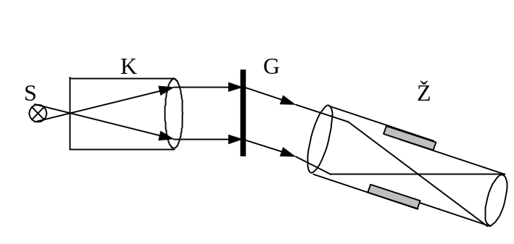
Skaičiavimai

d= 5,37⋅10⁻⁶ m

ϕ_{k}= (ϕ_{kair.} - ϕ_{deš})/2

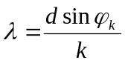

Dėstytojo nurodyta difrakcinės linijos eilė | Kairiąją difrakcinę liniją atitinkantis kampas | Kampų aritmetinis vidurkis  ϕ_{kair} | Dešiniąją  difrakcinę liniją atitinkantis kampas | Kampų aritmetinis vidurkis  ϕ_{deš} | ϕ_{k} | Bangos ilgis | λ= (λ’+λ”)/2
k’= 1 | 80°50′34′′ | 80°53′25′′ | 68°59′58′′ | 68°50′01′′ | 6°1′42′′ | 5,59⋅10⁻⁷ m | 5,37⋅10⁻⁷ m
k’= 1 | 81°0′11′′ | 80°53′25′′ | 68°46′52′′
k’= 1 | 80°49′31′′ | 80°53′25′′ | 68°43′12′′
k“= 2 | 86°57′12′′ | 86°59′46′′ | 62°45′50′′ | 62°45′32′′ | 11°7′4′′ | 5,15⋅10⁻⁷m | 5,37⋅10⁻⁷ m
k“= 2 | 86°57′38′′ | 86°59′46′′ | 62°45′11′′
k“= 2 | 87°05′09′′ | 86°59′46′′ | 62°45′36′′

Išvados
Mūsų išmatuotos geltonos bangos ilgis, lygus 5,37⋅10⁻⁷m . Teorinis geltonos šviesos bangos ilgis yra 5,791⋅10⁻⁷m. Gana didelė paklaida atsirado dėl tam tikrų prietaiso defektų ir aiškų dėl matavimų. Jei norėtume gauti tikslesnes bangos ilgio reikšmes, reiktų išmatuoti didesnį kiekį difrakcinių linijų.

